АРТИКУЛЯЦИОННАЯ ГИМНАСТИКА – перед зеркалом!!!  1. "Лопатка" - широкий расслабленный язык высунуть, положить на нижнюю губу, подержать 10-15 секунд.  2. "Часики" - движения языком вправо-влево.  3. "Маляр" - движения языком вперед-назад по нёбу.  4. "Качели" - движения языком вверх-вниз:  а) к верхней - нижней губе  б) к верхним - нижним зубам  5. "Вкусное варенье" - круговые движения языком по губам.  6. "Чашечка" - широкий язык поднят вверх:  а) к верхней губе  б) к верхним зубам  в) к верхним альвеолам  7. "Лошадка" - щелканье языком.  8. "Грибок" - язык широкий, плоский, присасывается к твердому небу, боковые края прижаты к верхним коренным зубам, кончик языка - к верхним альвеолам. | ДЫХАТЕЛЬНАЯ ГИМНАСТИКА  1. Вдох и выдох через нос.  Вдох – глубокий, выдох – длительный, плавный.  - Вдох через одну ноздрю – выдох через другую.  - Вдох толчками – выдох обычный.  - Вдох обычный – выдох толчками.  - Вдох и выдох толчками.  - Вдох обычный – выдох с усилением в конце.  2. Вдох через нос, выдох через рот.  Вдох – глубокий, выдох – длительный, плавный.  - Вдох через одну ноздрю – выдох обычный.  - Вдох толчками – выдох обычный.  - Вдох обычный – выдох толчками.  - Вдох и выдох толчками.  - Вдох обычный – выдох с усилением в конце. | ПАЛЬЧИКОВАЯ ГИМНАСТИКА  1. «Пальчики здороваются»  Прикоснуться каждым пальцем к большому пальцу, начиная с указательного. Затем в обратном направлении: от мизинца к большому и т. д. Сначала правая рука, потом левая, и одновременно.  2. «Крестики-нолики»  «Нолик»- большой и указательный палец образуют круг, «Крестик» - скрещивание указательного и среднего пальца. Повторять по 10 раз. Каждой рукой по очереди.  3. «Волшебный счет»  Положить ладонь на ровную поверхность и каждым пальчиком постучать по поверхности под счет до 5. Можно считать слова с закрепляемым звуком.  4. «Коза» - «Заяц»  «Коза» - сжать кулачок, выставить вверх указательный палец и мизинец.  «Заяц» -сжать кулачок, выставить вверх указательный и средний пальцы. Упражнение выполнять под счет «коза-заяц» по 10 раз каждой рукой по очереди.
Отрицательно могут сказаться на речевом развитии ребенка:  -речевое общение взрослого, оторванное от реальной жизни ребенка, от его деятельности;  -побуждение ребенка к заучиванию длинных, сложных стихотворений;  -обучение, которое основывается на словах, а не на практике;  Обращенная к ребенку речь взрослого, которая изобилует сложными, непонятными для ребенка словами, а также длинными, пространными объяснениями.  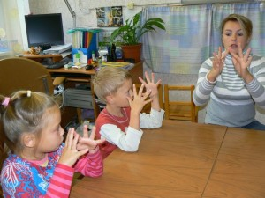 | Положительно влияют на развитие речи ребенка:  -правильная, хорошо интонированная речь взрослого, привязанная к определенной ситуации общения и предметно-практической деятельности, доступной ребенку;  - специально организованная взрослым диалогическая последовательность обмена репликами, когда вопрос, заданный ребенку, содержит подсказку правильного ответа, модель его построения, необходимые для этого лексические единицы в правильной грамматической форме;  - корректная, уважающая личность ребенка форма предъявления ему замечаний и рекомендаций по исправлению речевых ошибок;  - речевое общение, ориентированное на практическое взаимодействие взрослого с ребенком во время прогулок и игр. | Муниципальное бюджетное общеобразовательное учреждение города Ульяновска  «Средняя школа №61»  Памятка на тему:  «Волш ебные гимнастики»  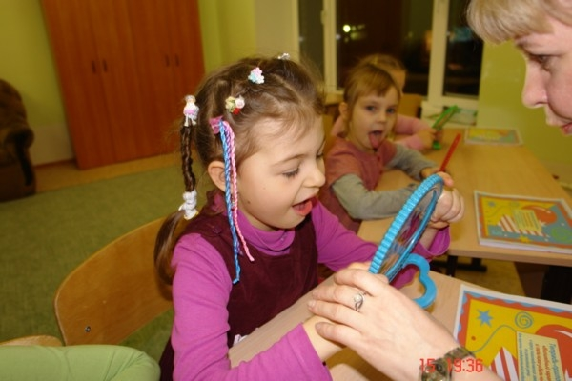  Учитель-логопед:  Лукинова Е.А.

